TRƯỜNG THCS TÙNG THIỆN VƯƠNG
NỘI DUNG HỌC TRỰC TUYẾN - Tuần từ 3: 20/9 /2021 đến 25/9/2021
Bộ môn: SINH HỌC 7

Chủ đề 1: NGÀNH ĐỘNG VẬT NGUYÊN SINH
Bài 5: TRÙNG BIẾN HÌNH VÀ TRÙNG GIÀY
- NỘI DUNG TÌM HIỂU BÀI
- Trùng biến hình (Trùng Amip).
- Trùng biến hình là đại diện tiêu biểu của lớp Trùng chân giả.
- Trùng biến hình sống ở mặt bùn trong các ao tù hay các hồ nước lặng
- Trùng biến hình có kích thước rất nhỏ (thay đổi từ 0,01mm đến 0,05mm) nên cần quan sát dưới kính hiển vi.
- Cấu tạo và di chuyển
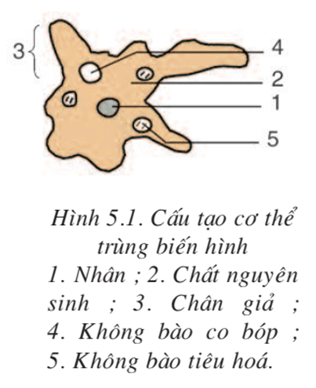

- Trùng biến hình là một cơ thể đơn bào rất đơn giản. Cơ thể chúng gồm một khối chất lỏng nguyên sinh và nhân.
- Trùng biến hình di chuyển nhờ dòng chất nguyên sinh dồn về một phía tạo thành chân giả. Vì thế cơ thể chúng luôn biến đổi hình dạng.
2. Dinh dưỡng
- Trùng biến hình là loài dị dưỡng, chúng chủ động bắt mồi và tiêu hóa mồi.
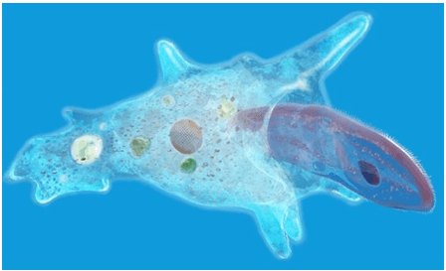
- Trùng biến hình bắt mồi và tiêu hóa mồi qua 4 giai đoạn:
+ Khi một chân giả tiếp cận mồi (tảo, vi khuẩn, vụn hữu cơ…)
+ Lập tức hình thành chân giả thứ 2 vây lấy mồi
+ Hai chân giả kéo dài nuốt mồi vào sâu trong chất nguyên sinh.
+ Không bào tiêu hóa tạo thành bao lấy mồi, tiêu hóa mồi nhờ dịch tiêu hóa.
- Thức ăn được tiêu hóa trong tế bào gọi là tiêu hóa nội bào
- Sự trao đổi khí (lấy ôxi, thải CO₂) được thực hiện qua bề mặt cơ thể.
- Nước thừa được tập trung về không bào co bóp rồi chuyển ra ngoài. Chất thải được loại ra ở bất kì vị trí nào trên cơ thể.
3. Sinh sản
Khi gặp điều kiện thuận lợi (về thức ăn, nhiệt độ…), trùng biến hình sinh sản theo hình thức phân đôi.
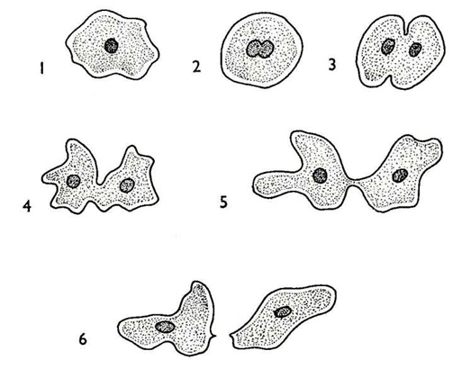

Trùng giày
Trùng giày là đại diện của lớp Trùng cỏ. Tế bào trùng giày đã phân hóa thành nhiều bộ phận, mỗi bộ phận đảm nhận chức năng sống nhất định.
1. Cấu tạo và di chuyển
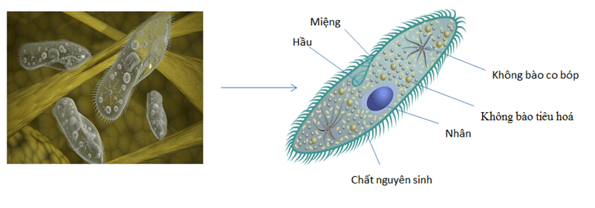
2. Dinh dưỡng
Thức ăn (gồm vi khuẩn, vụn hữu cơ…) được lông bơi dồn về lỗ miệng. Thức ăn qua miệng và hầu được vo thành viên trong không bào tiêu hóa. Sau đó không bào tiêu hóa rời hầu di chuyển trong cơ thể theo một quỹ đạo nhất định. Enzim tiêu hóa biến thức ăn thành chất lỏng thấm vào chất nguyên sinh. Chất bã được thải ra ngoài qua lỗ thoát ở thành cơ thể.
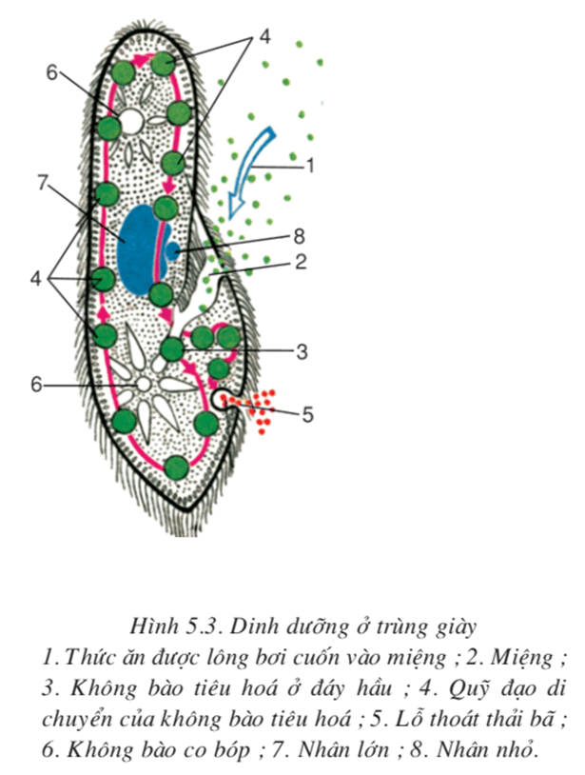
3. Sinh sản
Trùng giày có 2 cách sinh sản là sinh sản vô tính phân đôi theo chiều ngang và sinh sản hữu tính hay còn gọi là tiếp hợp.
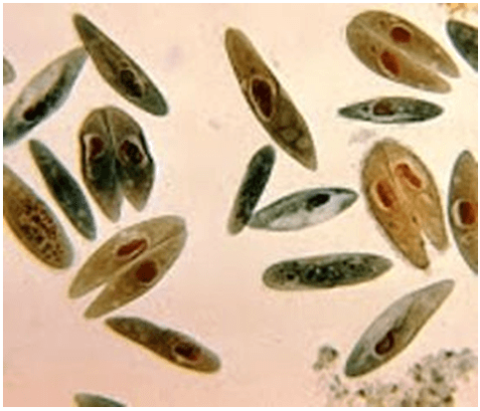
Hình: Trùng giày tiếp hợp

B. NỘI DUNG VIẾT BÀI
Bài 5: TRÙNG BIẾN HÌNH VÀ TRÙNG GIÀY
- Trùng biến hình:
- Trùng biến hình là động vật đơn bào có cấu tạo rất đơn giản, di chuyển và bắt mồi bằng chân giả, dinh dưỡng nhờ không bào tiêu hóa.
II. Trùng giày:
- Trùng giày là động vật đơn bào nhưng có cấu tạo đã phân hóa thành nhiều bộ phận như:nhân lớn, nhân nhỏ, không bào co bóp, miệng, hầu. Mỗi bộ phận đảm nhiệm chức năng sống nhất định.
- Trùng biến hình và trùng giày đều sinh sản vô tính bằng cách phân đôi, trùng giày còn có hình thức sinh sản tiếp hợp.

Bài 6: TRÙNG KIẾT LỊ VÀ TRÙNG SỐT RÉT
- NỘI DUNG TÌM HIỂU BÀI

I. Trùng kiết lị
- Trùng kiết lị giống trùng biến hình, chỉ khác là chân giả rất ngắn.
- Cách lây nhiễm: Bào xác trùng kiết lị theo thức ăn, nước uống vào ống tiêu hóa người. Đến ruột, trùng kiết lị chui ra khỏi bào xác, gây các vết loét ở niêm mạc ruột rồi nuốt hồng cầu ở đó để tiêu hóa chúng và sinh sản rất nhanh. Bệnh nhân đau bụng, đi ngoài, phân có lẫn máu và chất nhầy như nước mũi. Đó là triệu chứng bệnh kiết lị.
1. Nơi sống và cấu tạo
- Trùng kiết lị ở ngoài môi trường kết bào xác, khi vào ruột người chúng chui ra khỏi bào xác và sống kí sinh ở thành ruột.
- Cơ thể giống trùng biến hình, chỉ khác có chân giả rất ngắn.
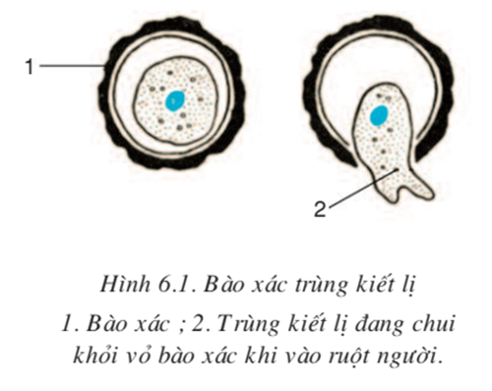
2. Dinh dưỡng
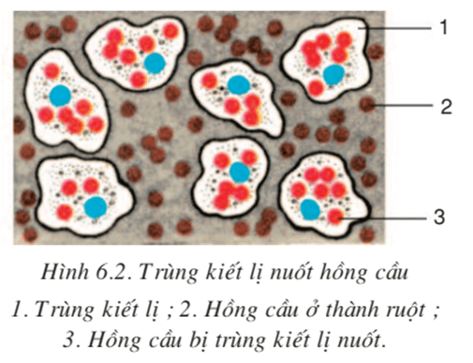
Chúng kí sinh ở thành ruột nuốt hồng cầu gây nguy hiểm cho con người.
3. Biện pháp phòng chống
- Rửa tay sạch trước khi ăn và sau khi đi vệ sinh
- Ăn chín, uống sôi
- Giữ gìn vệ sinh môi trường
- Diệt ruồi, muỗi…
- Khi mắc bệnh phải chữa trị kịp thời

II. Trùng sốt rét
1. Cấu tạo và dinh dưỡng
- Trùng sốt rét thích nghi sống ở trong máu người, trong tuyến nước bọt và thành ruột của muỗi Anôphen.
- Chúng có kích thước nhỏ, không có bộ phận di chuyển và các không bào, hoạt động dinh dưỡng đều thực hiện qua màng tế bào.
2. Vòng đời
- Trùng sốt rét kí sinh ở 2 vật chủ trong vòng đời: một là muỗi Anôphen, hai là động vật có xương sống (ở đây chúng ta xét đến trùng sốt rét kí sinh ở người).
Muỗi Anôphen là trung gian truyền sốt rét cho người.
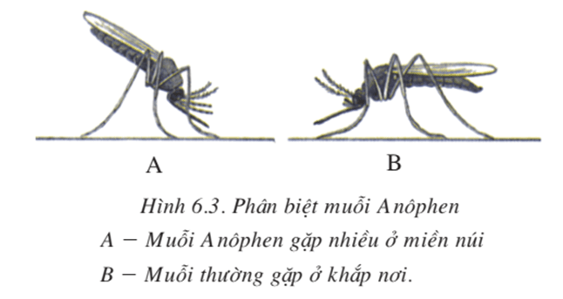
- Trùng sốt rét do muỗi Anôphen truyền vào máu người. Chúng chui vào hồng cầu để kí sinh và sinh sản cùng lúc cho nhiều trùng sốt rét mới. Sau đó chúng phá vỡ hồng cầu để chui ra và lại chui vào nhiều hồng cầu khác, tiếp tục chu kì hủy hoại hồng cầu (cứ sau 48 giờ một lần với trùng sốt rét thường gặp, gây ra bệnh sốt rét cách nhật)
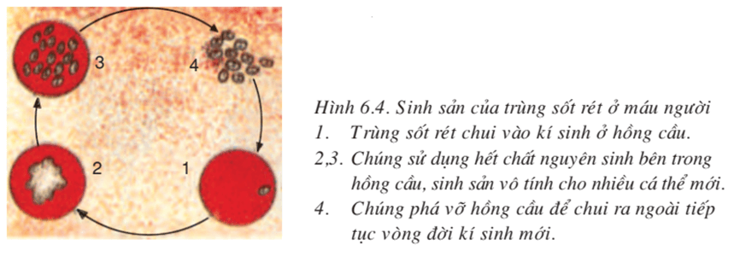
4. Bệnh sốt rét ở nước ta
Trước Cách mạng Tháng Tám, bệnh sốt rét rất trầm trọng ở nước ta. Nhờ kế hoạch xóa bỏ bệnh sốt rét do Viện Sốt rét Côn trùng và Kí sinh trùng chủ trì, căn bệnh nguy hiểm này đã bị đẩy lùi dần, dù thỉnh thoảng bệnh vẫn còn bộc phát ở một số vùng.
5. Biện pháp phòng chống bệnh sốt rét
- Mắc màn khi đi ngủ
- Cần vệ sinh môi trường xung quanh nơi ở, loại bỏ nơi trú ẩn của muỗi như phát quang bụi rậm, khơi thông cống rãnh, sắp xếp đồ dùng trong nhà ngăn nắp, sạch sẽ...
- Khi thấy các triệu chứng của bệnh sốt rét như: rét run, sốt nóng sau đó vã mồ hôi hoặc cảm thấy ớn lạnh, gai rét người bệnh cần đến ngay cơ sở y tế gần nhất để chẩn đoán và điều trị kịp thời.
B. NỘI DUNG VIẾT BÀI
Bài 6: TRÙNG KIẾT LỊ VÀ TRÙNG SỐT RÉT
- Trùng kiết lị và trùng sốt rét thích nghi rất cao với lối sinh kí sinh:
+ Trùng kiết lị kí sinh ở thành ruột.
+ Trùng sốt rét kí sinh ở trong máu người và thành ruột, tuyến nước bọt của muỗi Anophen.
- Cả hai đều hủy hoại hồng cầu gây bệnh nguy hiểm. Trùng sốt rét lan truyền qua muỗi Anophen, nên phòng chống bệnh sốt rét khó khăn và lâu dài, nhất là ở miền núi.
DẶN DÒ
- Học sinh đọc thông tin tìm hiểu bài
- Học sinh viết bài thuộc phần B. NỘI DUNG VIẾT BÀI vào tập
Họ tên GV | Zalo | Email | Lớp phụ trách
Cô Thư | 0778073880 | kimthunguyen1989@gmail.com | 7/1, 7/2, 7/3, 7/4
Thầy Hùng | 0933933279 | trananhhungtn2@gmail.com | 7/5, 7/6, 7/7
Cô Mười | 0898277273 | nguyenthimuoiptv@gmail.com | 7/8, 7/9,7/10,7/11,7/12,

